
Ĉeĥa Esperanto-Asocio
k kaj E-klubo „La Ponto“ Písek
kk kore invitas vin al la tradicia

AnkRo
Antaŭkristnaska renkontiĝo

okazonta sabate la 11-an de decembro 2010 en Písek

PROGRAMO:

10.00-11:45h Solena kultura matineo

en prelegsalono de la Urba biblioteko, Alšovo nám. 85

1) filma, literatura kaj muzika programeroj
omaĝe al Tago de Esperanto-libro


2) adventa enpensiĝo kaj amika diskuto
kun konata publicisto, psikiatro
kaj diakono d-ro Max Kašparů

3) eta adventa refreŝiĝo je adiaŭo
(okazos ĉeĥlingve, ankaŭ por neE-publiko)
11.45-13:30h Libera tempo, fakultativa tagmanĝo,
vizito de mineralogia borso aŭ aliaj ekspozicioj enurbe,
adventa promeno tra la Ŝtonponto
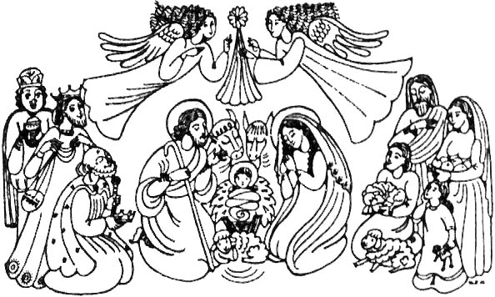

Posttagmeze
Esperanto-programo
en kunvenejo de la Ĉeĥa asocio de hobiĝardenistoj
en Janáčkova str. sub la ĉefpreĝejo

13.30-14.30 Neformala parto
pretigo de la ejo, refreŝiĝo/manĝetado, babilado,
vendado de E-libroj, pagado de membrokotizoj ktp.
( eblas antaŭmendi oferton de www.kava-pech.cz)

14.30-17.00h Solena kristnaska programo


alportado de Lumo
komuna legado el Evangelio,
muzika prezentiĝo de M.Smyčka
komuna kantado
legado el la libreto „Kristnaskaj
demandoj kaj paradoksoj“
de Max Kašparů
tranĉado de pomo


frandado kaj babilado
disdonado de donacetoj
mesaĝoj de anĝeloj
meditado ĉe boatkandeletoj

PARTOPRENKOTIZO 80,- Kč inkluzivas
kompletan programon (krom enirpagoj en la muzeo,
kiuj tamen malaltas),
organizajn elspezojn (lupagon ktp), informmaterialojn
kaj bazan refreŝiĝon

Viaj kontribuoj (trinkaĵoj/frandaĵoj) por la solena tabulo
kaj 2 pakitaj donacetoj por tombolo estas bonvenaj!

Kapacito de la salonoj estas limigita!
Bv. konfirmi vian partoprenon ĉe :
rete: pisek@esperanto.cz
skribe: PhDr. P.Dvořáková, Gregorova 2563,
397 01 Písek
aŭ telefone 774 942424

Por dezirantoj ni povas prizorgi
veturigon peraŭte al/el la stacidomo.

Nome de la klubo antaŭĝojas vin
Pavla Dvořáková

